***UNIVERSIDAD AUTÓNOMA DE COAHUILA***

***FACULTAD DE SISTEMAS***

**ANÁLISIS COMPARATIVO DE TRES METAHEURÍSTICAS DE OPTIMIZACIÓN PARA EL ALINEAMIENTO DE SECUENCIAS DE ADN DE VIRUS GENÉTICAMENTE SIMILARES**

INGENIERÍA EN SISTEMAS COMPUTACIONALES

FRANCISCO ALAN MENCHACA MERINO

ASESOR DE LA TESIS: Dr. ERNESTO LIÑAN GARCIA

**SALTILLO, COAH.**  **OCTUBRE, 2023**

**TABLA DE CONTENIDO**

INTRODUCCIÓN 2

CAPITULO I. ALINEAMIENTO DE SECUENCIAS ADN 4

1.1 Contextualización del Problema 4

1.2 Fundamentos del Alineamiento de Secuencias 5

1.3 Alineamiento de Secuencias con Algoritmos Genéticos 6

1.3.1 Exploración Eficiente del Espacio de Soluciones 6

1.3.2 Adaptabilidad a la Diversidad Genómica 6

1.3.3 Soluciones Óptimas y Subóptimas 7

1.3.4 Escalabilidad y Paralelismo 7

CAPITULO II. METAHEURÍSTICAS 8

Algoritmo Genético 9

Introducción 9

Funcionamiento del Algoritmo Genético 9

Pseudocódigo del Algoritmo Genético 10

Algoritmo Recocido Simulado 10

Introducción 11

Funcionamiento del Recocido Simulado 11

Pseudocódigo del Recocido Simulado 12

Algoritmo de Reacciones Químicas 14

Introducción 14

Estructura Molecular 14

Energía Potencial 14

Energía Cinética 14

Cambio de Estructura Molecular 15

Búsqueda de estructura más favorable 15

Reacciones elementales en CRO 15

Colisiones Ineficaces 16

Colisiones Eficaces 16

Colisión Ineficaz contra la Pared 16

Descomposición 17

Colisión Intermolecular Ineficaz 18

Síntesis 19

CAPITULO III. IMPLEMENTACIÓN DE LOS ALGORITMOS 20

Algoritmo Genético 21

Modificador Simple de Secuencias 21

Modificador Cruce de Secuencias 23

Secuencias generadas por el MSS 24

Proceso de Mutación implementado el MCS 24

Modificador de Reacciones Químicas 25

Recocido Simulado 27

CAPITULO IV. EXPERIMENTACIÓN Y RESULTADOS 30

Comparativa de Metaheurísticas 30

Generación de Secuencias 31

Modificadores de Secuencias 31

Representación Gráfica y Numérica de Resultados Obtenidos 31

Resultados Numéricos 31

Media Aritmética y Desviación Típica de Aptitud 32

Análisis del Algoritmo de Recocido Simulado 32

Parámetros del Algoritmo 32

Resultados y Comparativa 33

REFERENCIAS BIBLIOGRAFICAS 33

# **INTRODUCCIÓN**

La comprensión de la estructura y función del ADN es un campo fundamental en la biología y la genética [Smith & Waterman, 1981]. En particular, el análisis de secuencias de ADN de virus genéticamente similares se ha vuelto esencial para desentrañar su comportamiento, evolución y posibles implicaciones médicas. Estas secuencias, pueden contener variaciones cruciales que afectan sus propiedades y actividades biológicas.

La alineación de secuencias de ADN es una tarea fundamental en la comparación de secuencias genéticas para identificar regiones conservadas, mutaciones y otros patrones biológicos importantes [Needleman & Wunsch, 1970]. Esta tarea es desafiante por la complejidad de las secuencias y la variedad de procesos biológicos que pueden influir en su evolución.

Para abordar esta problemática, las metaheurísticas de optimización han emergido como valiosas herramientas computacionales para encontrar soluciones aproximadas en problemas de alta complejidad, como el alineamiento de secuencias de ADN [Egea & Riff, 2019]. Estas técnicas se inspiran en procesos naturales o heurísticas inteligentes para explorar el espacio de soluciones y encontrar configuraciones que maximicen o minimicen ciertas métricas objetivo.

El objetivo principal de este trabajo es evaluar el rendimiento y la eficacia de estas tres metaheurísticas en el contexto específico del alineamiento de secuencias de ADN. Estos algoritmos implementados son Algoritmo Genético, Recocido Simulado y Reacciones Químicas. Se analizarán aspectos como la calidad de los alineamientos producidos, los tiempos de ejecución y la estabilidad de los resultados obtenidos.

Este análisis comparativo pretende contribuir al conocimiento sobre las ventajas y desafíos de las diferentes metaheurísticas en el contexto del alineamiento de secuencias de ADN de virus genéticamente similares. Los resultados de este estudio podrían implicar en la comprensión de la evolución y la biología de estos virus y en el desarrollo de herramientas más efectivas para el análisis genómico y la investigación biomédica.

Este trabajo busca entender y aplicar las metaheurísticas de optimización en el alineamiento de secuencias de ADN, contribuyendo a la genómica comparativa y proporcionando información valiosa para futuras investigaciones en la bioinformática y la biología computacional.

# CAPITULO I. ALINEAMIENTO DE SECUENCIAS ADN

## 1.1 Contextualización del Problema

La contextualización del problema es un paso fundamental para comprender la importancia del alineamiento de secuencias de ADN en el ámbito de la genómica y la bioinformática. A medida que avanzamos en el siglo XXI, el acceso a datos genómicos se ha vuelto más accesible y abundante que nunca. La era de la secuenciación masiva del ADN ha generado mucha información genómica proveniente de diversas especies y fuentes.

A pesar de ser un logro destacado, esta abundancia de datos plantea desafíos significativos que requieren abordajes innovadores. Uno de los problemas más destacados en este contexto es el alineamiento de secuencias de ADN. La comparación de secuencias de ADN es esencial para identificar similitudes y diferencias, y para comprender la evolución y la función de las secuencias genéticas.

A medida que el volumen de datos genómicos crece, se presentan desafíos considerables. En primer lugar, las secuencias de ADN son inherentemente largas y complejas, y la variabilidad en las secuencias puede dificultar la identificación de regiones conservadas. Además, las secuencias pueden contener inserciones, deleciones, y mutaciones que complican aún más la tarea de alinearlas de manera precisa. La identificación de similitudes puede requerir el procesamiento de miles o incluso millones de secuencias, lo que plantea un desafío de escalabilidad en términos de tiempo y recursos computacionales.

El alineamiento de secuencias se utiliza en una amplia gama de aplicaciones, desde la identificación de genes homólogos en diferentes especies hasta el estudio de mutaciones genéticas relacionadas con enfermedades. En la investigación biomédica, el alineamiento de secuencias de ADN es esencial para comprender la genética de poblaciones, la evolución molecular y la genómica comparativa. Por lo tanto, es crucial desarrollar enfoques que sean capaces de abordar de manera eficiente y precisa el alineamiento de secuencias de ADN en este contexto de crecimiento exponencial de datos genómicos.

Los enfoques tradicionales, como los algoritmos de programación dinámica, pueden volverse prohibitivamente costosos computacionalmente en este entorno. Esto motiva la búsqueda de soluciones innovadoras, como la aplicación de Algoritmos Genéticos, que tienen el potencial de manejar datos masivos y resolver los desafíos planteados por el alineamiento de secuencias de ADN en la era de la genómica de próxima generación. En los capítulos subsiguientes, exploraremos en detalle cómo los Algoritmos Genéticos pueden contribuir a la solución de estos problemas y proporcionar una nueva perspectiva en el alineamiento de secuencias de ADN.

## 1.2 Fundamentos del Alineamiento de Secuencias

La contextualización del problema del alineamiento de secuencias de ADN es esencial para comprender la complejidad y la relevancia de esta disciplina en la genómica y la bioinformática contemporánea. A medida que los avances tecnológicos en secuenciación de ADN han acelerado la generación de datos genómicos a una escala sin precedentes, se ha vuelto evidente que el alineamiento de secuencias desempeña un papel central en la extracción de información biológica y la comprensión de la genética.

El ADN, como la molécula de la vida, alberga la información genética que rige la formación y funcionamiento de todos los seres vivos. La diversidad en las secuencias de ADN, que puede manifestarse a través de variaciones genéticas, mutaciones y la presencia de elementos genéticos móviles, ha llevado a la aparición de nuevos desafíos. El alineamiento de secuencias de ADN se convierte, en consecuencia, en un pilar esencial para abordar cuestiones clave en la genómica y la biología molecular.

En este contexto, el alineamiento de secuencias desempeña un papel fundamental en la investigación genómica, la identificación de genes, la comprensión de la evolución y la medicina personalizada. La explosión de datos genómicos, impulsada por la secuenciación de nueva generación, ha amplificado la importancia de desarrollar enfoques innovadores para abordar los desafíos que plantea la gestión y el análisis de datos masivos.

## 1.3 Alineamiento de Secuencias con Algoritmos Genéticos

Los Algoritmos Genéticos (AG) representan una prometedora revolución en la forma en que abordamos el desafiante campo del alineamiento de secuencias. Al igual que la evolución biológica impulsa la diversidad y la adaptación en la naturaleza, los AG han demostrado su capacidad para explorar soluciones innovadoras y eficientes en el alineamiento de secuencias de ADN, ARN y proteínas.

La promesa de los Algoritmos Genéticos radica en su inspiración en la evolución, lo que les permite abordar cuestiones complejas con un enfoque basado en poblaciones, selección natural y reproducción. Este enfoque único trae consigo una serie de ventajas clave:

### 1.3.1 Exploración Eficiente del Espacio de Soluciones

Los AG pueden explorar un amplio espacio de soluciones de alineamiento en paralelo, lo que los convierte en herramientas ideales para abordar la diversidad genómica. Múltiples secuencias y posibles soluciones se someten a procesos de cruces genéticos y mutaciones, lo que permite la generación de una variedad de soluciones en un solo proceso.

### 1.3.2 Adaptabilidad a la Diversidad Genómica

La adaptabilidad es un elemento fundamental en la evolución, y los AG incorporan esta característica al alineamiento de secuencias. Pueden lidiar con la variabilidad en la longitud de las secuencias, la presencia de inserciones y deleciones, así como mutaciones, sin requerir una alineación predefinida.

### 1.3.3 Soluciones Óptimas y Subóptimas

Los AG no solo se centran en encontrar soluciones óptimas, sino que también exploran soluciones subóptimas. Esto es valioso cuando se trabaja con secuencias con múltiples soluciones válidas. Los AG permiten evaluar y seleccionar soluciones en función de su aptitud, lo que proporciona flexibilidad en la elección de resultados.

### 1.3.4 Escalabilidad y Paralelismo

En un contexto de crecimiento exponencial de datos genómicos, la escalabilidad y el paralelismo son fundamentales. Los AG pueden implementarse en sistemas de alto rendimiento para manejar grandes volúmenes de secuencias, acelerando significativamente el alineamiento.

La aplicación de Algoritmos Genéticos al alineamiento de secuencias representa un emocionante avance que promete abordar los desafíos y las oportunidades que se presentan en la genómica contemporánea.

# CAPITULO II. METAHEURÍSTICAS

En este capítulo se explicarán en detalle cada algoritmo metaheurístico. Se dará una introducción a cada algoritmo, se explicará su funcionamiento y se mostrará el seudocódigo.

Metaheurísticas

## Algoritmo Genético

### Introducción

El alineamiento de secuencias, una disciplina esencial en la bioinformática y la genómica computacional, es fundamental para comprender las relaciones entre las biomoléculas y las similitudes entre ellas. En lugar de depender de enfoques convencionales, este trabajo propone la adaptación de Algoritmos Genéticos (AG) para abordar el alineamiento de secuencias. El enfoque se basa en la creación de poblaciones de secuencias con mutaciones y la generación de nuevas poblaciones mediante cruces genéticos, en línea con el algoritmo clásico del "Knapsack Problem."

### Funcionamiento del Algoritmo Genético

1. **Inicialización de la Población:**

El proceso comienza con una secuencia de referencia que actúa como punto de partida. A partir de esta secuencia, se generan múltiples secuencias con mutaciones aleatorias en sus genes. La población inicial se compone de estas secuencias mutadas, formando una población diversa de secuencias genéticamente distintas.

1. **Agrupación en Pares para Cruce de Genes:**

Las secuencias se organizan en pares, como parte de la preparación para la operación de cruce. Si el número de secuencias generadas es impar, se toma la primera y la última secuencia para llevar a cabo la última operación de cruce.

1. **Generación de Punto de Cruce:**

En cada par de secuencias, se elige aleatoriamente un punto de cruce. Este punto de cruce determina la posición donde se producirá el intercambio de fragmentos de genes entre las dos secuencias, en un proceso análogo al algoritmo del "Knapsack Problem."

1. **Cruce de Genes:**

Los genes de las secuencias parentales se cruzan mediante el intercambio de los segmentos de genes a ambos lados del punto de cruce. Esto da lugar a nuevas secuencias que heredan características de ambas secuencias parentales y promueven la diversidad genética en la población.

1. **Evaluación de Aptitud:**

Cada secuencia en la población se somete a una evaluación de aptitud basada en su calidad como solución de alineamiento. Una función de aptitud mide qué tan efectiva es cada solución. Las secuencias con mayor aptitud se consideran las más prometedoras.

1. **Condiciones de Parada:**

El algoritmo se repite durante múltiples generaciones o hasta que se cumplan condiciones de parada predefinidas, como un número máximo de generaciones, la convergencia hacia una solución aceptable o un límite de tiempo.

1. **Selección de la Mejor Solución:**

Al concluir el proceso, se selecciona la secuencia con la mayor aptitud como la solución óptima de alineamiento.

### Pseudocódigo del Algoritmo Genético

1. Inicializar una secuencia de referencia como punto de partida.
2. Generar una población inicial de secuencias mutadas a partir de la secuencia de referencia.
3. Mientras no se cumplan las condiciones de parada:
4. Organizar las secuencias en pares para el cruce de genes.
5. Para cada par de secuencias:
6. Elegir aleatoriamente un punto de cruce.
7. Realizar el cruce de genes intercambiando fragmentos de genes en ambos lados del punto de cruce.
8. Agregar las nuevas secuencias generadas a la nueva población.
9. Evaluar la aptitud de cada secuencia en la población basándose en la calidad del alineamiento.
10. Seleccionar las secuencias con mayor aptitud como las más prometedoras.
11. Reemplazar la población actual con la nueva población.
12. Incrementar el contador de generaciones.
13. Seleccionar la secuencia con la mayor aptitud como la solución óptima de alineamiento.

**Condiciones de Parada:**

* Un número máximo de generaciones se alcanza.
* Se converge hacia una solución aceptable.
* Se alcanza un límite de tiempo.

## Algoritmo Recocido Simulado

### Introducción

El Algoritmo de Recocido Simulado (ARS) es una técnica de optimización que se inspira en el proceso físico del recocido de metales. Este algoritmo se ha aplicado en una variedad de problemas complejos, desde la optimización de sistemas logísticos hasta el diseño de circuitos electrónicos. Su capacidad para encontrar soluciones de alta calidad en espacios de búsqueda difíciles lo convierte en una herramienta valiosa en la optimización combinatoria.

El ARS es especialmente eficaz en situaciones donde es difícil garantizar la convergencia a una solución óptima. A menudo se utiliza cuando se busca un equilibrio entre exploración y explotación en el espacio de búsqueda, lo que lo hace adecuado para problemas donde existen múltiples soluciones aceptables.

Este algoritmo se basa en la idea de permitir movimientos entre soluciones, incluso si empeoran temporalmente la calidad de la solución, lo que lo hace más flexible que algunos métodos de optimización más rígidos. El ARS puede escapar de mínimos locales y explorar regiones lejanas del espacio de búsqueda.

### Funcionamiento del Recocido Simulado

A continuación, se presenta un resumen del funcionamiento del Recocido Simulado:

1. **Inicialización: El algoritmo inicia con una solución inicial, que consiste en una secuencia seleccionada aleatoriamente de una población generada.** Posteriormente, se elige una secuencia de referencia que se utilizará para compararla con la secuencia seleccionada al azar durante el proceso de alineamiento de genes.
2. **Evaluación:** Se calcula el valor de una función objetivo para la solución inicial. Esta función objetivo representa la calidad de la solución, en términos del actual problema a abordar, representa el alineamiento de dos secuencias.
3. **Iteración:** El Recocido Simulado opera en un bucle iterativo. En cada iteración, se realiza un proceso de perturbación en la solución actual (se añaden mutaciones a la secuencia). Esta perturbación puede implicar cambios pequeños o grandes en la solución.
4. **Evaluación de la solución perturbada:** Se calcula el valor de la función objetivo para la solución perturbada. Si la solución perturbada es mejor que la actual, es decir, si mejora la calidad de la solución, se acepta automáticamente como la nueva solución actual.
5. **Aceptación de soluciones no óptimas:** El Recocido Simulado tiene la característica única de que también acepta soluciones que empeoran la calidad de la solución actual. La probabilidad de aceptar una solución no óptima se determina mediante una función que considera la diferencia en la función objetivo y un parámetro denominado "temperatura".
6. **Control de temperatura:** La temperatura es un parámetro crítico en el Recocido Simulado. Inicialmente, la temperatura es alta, lo que permite la aceptación de soluciones subóptimas con mayor probabilidad. A medida que avanza el proceso, la temperatura se reduce gradualmente, lo que disminuye la probabilidad de aceptar soluciones no óptimas. Este proceso imita el enfriamiento de un metal.
7. **Criterio de parada:** El algoritmo continúa iterando hasta que se cumple algún criterio de parada. Los criterios comunes incluyen un número máximo de iteraciones, un valor mínimo de temperatura o la convergencia a una solución aceptable.
8. **Salida de la mejor solución:** Una vez que se alcanza el criterio de parada, el Recocido Simulado produce la mejor solución encontrada durante todo el proceso.

El Recocido Simulado es eficaz para buscar soluciones de alta calidad en espacios de búsqueda complejos y no convexas. Su capacidad para aceptar soluciones no óptimas en las etapas iniciales y su enfoque gradual de disminución de la temperatura lo convierten en una herramienta versátil de optimización.

### Pseudocódigo del Recocido Simulado

**Variables y Parámetros:**

* $P_{c}\left\{acepta j\right\}$ es la probabilidad de acepta una solución $j$ durante el proceso de Recocido Simulado.
* $c$: Un parámetro que controla la probabilidad de aceptar soluciones peores. Generalmente se le conoce como "temperatura".
* $k$: Un contador de iteraciones.
* $i$: Representa la solución actual en la iteración $k$.
* $i_{inic}$: Es la solución inicial.
* $L_{k}$: Parámetro que controla la cantidad de iteraciones en cada etapa del algoritmo.
* $S_{j}$: Conjunto de soluciones vecinas a la solución actual $i$.
* $f\left(i\right)$: La función objetivo que se está tratando de optimizar, evaluada en la solución $i$.

**Algoritmo:**

1. Inicializa $k$ a $0$ y $i$ a $i_{inic}$.
2. Repite el proceso hasta que cumpla un criterio de terminación.
3. En cada iteración $k$, realiza lo siguiente:

* Inicializa un bucle para $l$ desde $1$ hasta $L_{k}$.
* Genera una solución vecina $j$ seleccionada de $S_{j}$.
* Si $f\left(j\right) ≤ f\left(i\right)$, entonces acepta la solución $j$ como la nueva solución actual (actualiza $i ≔j$).
* Si $f\left(j\right) > f\left(i\right)$, calcula la probabilidad $P_{c}\left\{acepta j\right\}$ de aceptar la solución $j$ según la fórmula:

[formula]

* Compara $P_{c}\left\{acepta j\right\}$, con un valor aleatorio en el rango $\left[0, 1\right)$. Si el valor aleatorio es menor que $P_{c}\left\{acepta j\right\}$, acepta la solución $j$ como la nueva solución actual (actualiza $i≔j$).

1. Incrementa $k$ en una unidad.
2. Actualiza $L_{k}$ y $c_{k}$.
3. Continua el proceso hasta que se cumpla el criterio de terminación.

## Algoritmo de Reacciones Químicas

### Introducción

El alineamiento de genes en secuencias es una tarea esencial para descifrar la evolución y las funciones de los genes, y la demanda de algoritmos precisos y eficientes se ha intensificado con la expansión constante de los datos genómicos.

En este contexto, el Algoritmo de Reacciones Químicas presenta una perspectiva innovadora. Este algoritmo se inspira en los principios de la química para abordar el desafío del alineamiento de genes. Este enfoque representa las soluciones como moléculas, donde la "energía" de estas moléculas refleja la calidad de los alineamientos. La "energía cinética" permite a estas moléculas buscar soluciones de mayor calidad.

El algoritmo se basa en reacciones químicas, como colisiones ineficientes, descomposiciones y síntesis, para mejorar los alineamientos de genes. Por ejemplo, las colisiones ineficientes representan soluciones de calidad similar, mientras que las descomposiciones conducen a soluciones radicalmente diferentes.

### Estructura Molecular

Resume las características y sus correspondencias a una solución en el dominio de las matemáticas.

Una molécula posee dos tipos de energías:

* Energía Potencial
* Energía Cinética

### Energía Potencial

Considerando que:

* $w$ Es una estructura molecular
* $f$ Es una función objetivo

La función objetivo para calcular la energía potencial de la estructura molecular $w$ se define como:

$$PE_{w} = f\left(w\right)$$

La función objetivo se encarga de calcular el alineamiento de genes de dos secuencias seleccionadas, el alineamiento obtenido es equivalente a la energía potencial de ambas secuencias.

### Energía Cinética

Representa el cambio en la estructura molecular (de $w$ a $w^{'}$). Un cambio es posible si la energía potencial de la nueva estructura ($PE_{w^{'}}$) es menor o igual que la energía potencial de la estructura original ($PE_{w}$). Si no es así, se permite el cambio solo si $PE_{w} + KE_{w}$ es mayor o igual que $PE_{w^{'}}$.

### Cambio de Estructura Molecular

Una estructura molecular tiene la intención de cambiar de $w$ a $w^{'}$.

El cambio siempre es posible si:

$$PE_{w} ≥ PE_{w^{'}}$$

De lo contrario, permitimos el cambio solo cuando:

$$PE_{w} + KE_{w} ≥ PE_{w^{'}}$$

Cuanto mayor sea la $KE$ de la molécula, mayor será la posibilidad de que la molécula pueda poseer una nueva estructura molecular con mayor $PE$.

### Búsqueda de estructura más favorable

Una estructura más favorable es aquella que tiene el estado potencial más bajo posible.

Las moléculas involucradas en una reacción intentan alcanzar el estado potencial más bajo posible, pero la búsqueda ciega de estructuras más favorables dará como resultado estados metaestables (estructuras menos favorables) es decir, atascarse en mínimos locales.

La $KE$ (Energía Cinética) permite que las moléculas se muevan a un estado de mayor potencial, y, por lo tanto, la posibilidad de tener una estructura más favorable en un cambio futuro. La Energía Cinética de una molécula simboliza su capacidad de escapar de un mínimo local.

### Reacciones elementales en CRO

* Colisión ineficaz contra la pared
* Descomposición
* Colisión intermolecular ineficaz
* Síntesis

La colisión ineficaz contra la pared y la descomposición son reacciones unimoleculares que se desencadenan cuando la molécula golpea una pared del recipiente. La colisión intermolecular ineficaz y la síntesis involucran a más de una molécula. Ocurren cuando las moléculas chocan entre sí.

### Colisiones Ineficaces

La colisión ineficaz contra la pared y la colisión intermolecular ineficaz reaccionan mucho menos vigorosamente que la descomposición y la síntesis.

Las colisiones ineficaces corresponden a aquellos casos en los que las moléculas obtienen nuevas estructuras moleculares en sus propios vecindarios en PES.

Por lo tanto, la $PE$ de las moléculas resultantes tiende a acercarse a las de las previas.

### Colisiones Eficaces

La descomposición y la síntesis tienden a obtener nuevas estructuras moleculares que pueden estar muy lejos de sus vecindarios inmediatos en PES.

En comparación con las colisiones ineficaces, las colisiones eficaces tienden a que las moléculas resultantes tengan un mayor cambio en $PE$ que las previas.

### Colisión Ineficaz contra la Pared

Una colisión ineficaz contra la pared se produce cuando una molécula impacta contra la superficie de la pared y luego rebota. Durante esta colisión, algunos atributos moleculares pueden experimentar cambios menores, lo que resulta en una variación limitada en la estructura molecular.

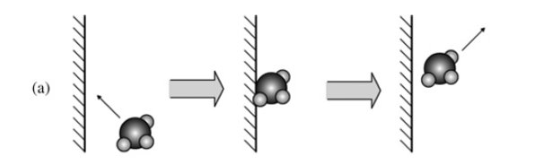

Dado que la colisión carece de una fuerza significativa, la estructura molecular resultante no debería diferir sustancialmente de la estructura original.

Suponiendo que la actual estructura molecular sea $w$, la molécula pretende obtener una nueva estructura $w^{'}=vecinos\left(w\right)$ en el vecindario de $w$ en la PES (Energía Potencial Superficial) durante la colisión.

La mutación de la molécula es permitida si: $PE_{w} + KE_{w} ≥ PE_{w^{'}}$

Donde:

$$q ∈ \left[Razon de Perdida KE, 1\right]$$

### Descomposición

La descomposición se produce cuando una molécula choca intensamente contra la pared, lo que resulta en su ruptura en dos o más fragmentos. Esta colisión es vigorosa y provoca una marcada transformación en las estructuras moleculares resultantes, las cuales tienden a ser considerablemente distintas de la estructura original.

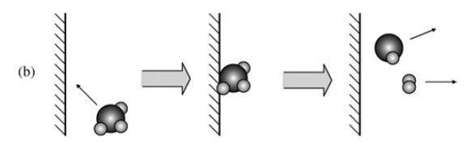

Suponiendo que la estructura molecular de la molécula original es $w$ y de las moléculas resultantes son $w_{1}$ y $w_{2}$, el cambio es permitido, si la molécula original tiene suficiente energía ($PE+KE$) para dotar la $PE$ de las moléculas resultantes, es decir:

$$PE_{w} + KE_{w} ≥ PE_{w1^{'}} + PE_{w2^{'}}$$

Supongamos que:

$$temp = PE_{w} + KE_{w} - PE_{w1^{'}} - PE_{w2^{'}}$$

$KE_{w1^{'}} = temp * k$ $KE_{w2^{'}} = temp * \left(1 - k\right)$

Donde $k$ es un número aleatorio generado uniformemente a partir del intervalo $\left[0, 1\right]$.

Sin embargo, es bastante inusual que la siguiente ecuación se cumpla:

$$PE_{w} + KE_{w} ≥ PE_{w1^{'}} + PE_{w2^{'}}$$

En casos normales, $PE_{w}$, $PE_{w1}$ y $PE_{w2}$ tiene valores similares (pero mucho más grandes que los del mismo vecindario), la ecuación solo se cumple cuando $KE_{w}$ es lo suficientemente grande.

Sin embargo, la energía cinética ($KE$) de las moléculas tiende a disminuir en una secuencia de colisiones ineficaces contra la pared a medida que evoluciona el proceso químico (en consecuencia, la energía cinética no es suficiente).

Por lo tanto, no es probable que la siguiente ecuación se cumpla en casos normales:

$$PE_{w} + KE_{w} ≥ PE_{w1^{'}} + PE_{w2^{'}}$$

Para fomentar la descomposición, utilizamos la energía almacenada en el búfer central para mantener $PE_{w1}$ y $PE_{w2}$.

$$PE_{w} + KE_{w} + buffer ≥ PE_{w1^{'}} + PE_{w2^{'}}$$

Si esta ecuación se cumple, se permite el cambio y calculamos:

$$KE_{w1^{'}} = \left(temp + buffer\right) * m_{1} * m_{2}$$

$$KE_{w2^{'}} = \left(temp + buffer - KE_{w1}\right) * m_{3} * m_{4}$$

Donde $m_{1}$, $m_{2}$, $m_{3}$ y $m_{4}$ son número aleatorios generados de manera independiente y uniforme a partir del intervalo $\left[0, 1\right]$, la multiplicación por dos números aleatorios asegura que los valores asignados a $KE_{w1}$ y $KE_{w2}$ no sean demasiado grandes, ya que el búfer suele ser grande.

El búfer se actualiza:

$$buffer=temp_{1}+buffer-KE_{w1^{'}}-KE_{w2^{'}}$$

Si las siguientes dos ecuaciones no se cumplen:

$$PE_{w} + KE_{w} ≥ PE_{w1^{'}} + PE_{w2^{'}}$$

$$PE_{w} + KE_{w} + buffer ≥ PE_{w1^{'}} + PE_{w2^{'}}$$

Entonces, la descomposición falla y la molécula mantiene su $w$, $PE$ y $KE$ originales

### Colisión Intermolecular Ineficaz

Una colisión intermolecular ineficaz describe la situación en la que dos moléculas chocan entre sí y luego rebota el efecto del cambio de energía de las moléculas es similar al de una colisión ineficaz contra la pared, pero esta reacción elemental involucra más de una molécula y no se obtiene Energía Cinética del buffer central.

Suponiendo que las estructuras moleculares originales son $w_{1}$ y $w_{2}$, respectivamente, se acepta los cambios en las moléculas solo si:

$$PE_{w1} + KE_{w1} + PE_{w2} + KE_{w2} ≥ PE_{w1^{'}} + PE_{w2^{'}}$$

$$temp = \left(PE_{w1} + KE_{w1} + PE_{w2} + KE_{w2}\right) - \left(PE_{w1^{'}} - PE_{w2^{'}}\right)$$

### Síntesis

Una síntesis representa más de una molécula (dos moléculas) que chocan y se combinan.

Suponiendo que las estructuras moleculares de las dos moléculas original son $w_{1}$ y $w_{2}$, intentamos generar una nueva molécula con estructura molecular $w$ a partir de las dos $w_{1}$ y $w_{2}$ existentes, dado que la síntesis es vigorosa, $w$ debería ser bastante diferente de $w_{1}$ y $w_{2}$, como en la descomposición, se puede utilizar cualquier mecanismo que combine $w_{1}$ y $w_{2}$ para formar $w$.

Se acepta $w^{'}$ solo si:

$$PE_{w1} + KE_{w1} + PE_{w2} + KE_{w2} ≥ PE_{w^{'}}$$

$$KE_{w^{'}} = PE_{w1} + KE_{w1} + PE_{w2} + KE_{w2} - PE_{w^{'}}$$

Retenemos $w_{1}$, $w_{2}$, $PE_{w1}$, $PE_{w_{2}}$, $KE_{w1}$ y $KE_{w2}$, en lugar de $w^{'}$, $PE_{w^{'}}$ y $KE_{w^{'}}$, si la ecuación $PE_{w1} + KE_{w1} + PE_{w2} + KE_{w2} ≥ PE_{w^{'}}$ no se cumple.

Curiosamente, $KE_{w^{'}}$ es grande en comparación con $KE_{w1}$ o $KE_{w2}$, porque se espera que $PE_{w^{'}}$ tenga un valor similar a $PE_{w1}$ o $PE_{w2}$ en general.

# CAPITULO III. IMPLEMENTACIÓN DE LOS ALGORITMOS

En este capítulo, se presenta la implementación detallada de las tres metaheurísticas utilizadas en el estudio.

## Algoritmo Genético

Se implementó el Algoritmo Genético basado en lo siguiente:

* Modificador Simple de Secuencias
* Modificador Cruce de Secuencias
* Proceso de Mutaciones

### Modificador Simple de Secuencias

El modificador de secuencia simple (MSS) desempeña un papel central en el proceso de manipulación de secuencias de ADN, proporciona un enfoque integral en la inserción y eliminación aleatoria de mutaciones (‘-’) en secuencias de ADN, lo que permite generar poblaciones mutadas de una secuencia de manera eficiente.

Una de las ventajas clave del MSS es su capacidad para insertar y eliminar mutaciones de manera aleatoria. Esto significa que no se limita a realizar cambios específicos en la secuencia, sino que puede simular procesos naturales de mutación genética de una manera eficiente y versátil. Esto es especialmente útil cuando se trabaja con poblaciones de secuencias y se busca explorar una amplia gama de posibles variantes genéticas.

Al permitir la inserción de gaps o espacios en posiciones seleccionadas al azar, el MSS brinda la flexibilidad necesaria para crear una diversidad de variantes genéticas. Estas variantes pueden ser cruciales en investigaciones relacionadas con la función de genes específicos, la respuesta a fármacos, la adaptación a entornos cambiantes y muchas otras áreas de estudio.

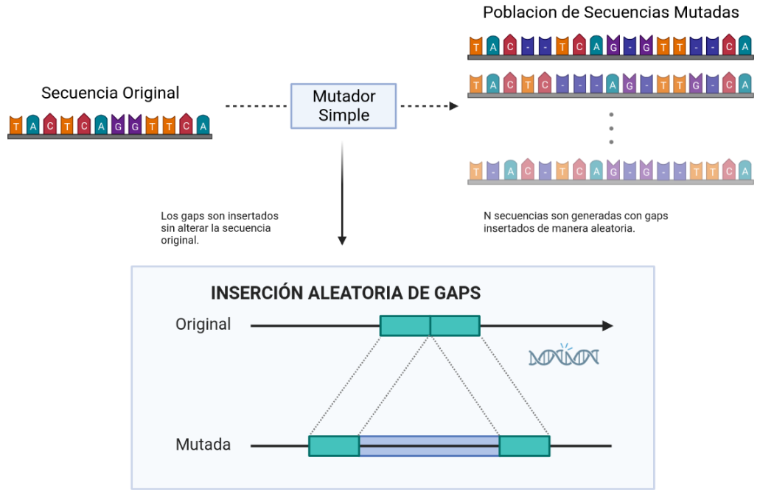

Es esencial no solo generar mutaciones en las secuencias de ADN, sino también garantizar que estas mutaciones sean relevantes y conduzcan a alineaciones significativas cuando se comparan con otras secuencias de referencia. Para lograr esto, es necesario ajustar cuidadosamente varios parámetros clave en el proceso de generación de mutaciones:

* **Número de Mutaciones:** En primer lugar, se debe determinar cuántas mutaciones se deben realizar en la secuencia original. Este número debe ser lo suficientemente alto como para introducir variabilidad genética, pero no tan alto que las secuencias mutadas sean completamente incoherentes con la secuencia de referencia.
* **Posiciones de Mutación:** Determinar las posiciones específicas dentro de la secuencia donde se introducirán las mutaciones. Esto puede hacerse de manera aleatoria o siguiendo un patrón específico. La elección de las posiciones de mutación puede influir en la similitud o diferencia con la secuencia de referencia.
* **Longitud de Gaps (Espacios):** Si se permiten gaps o espacios en la secuencia, es importante definir la longitud máxima de estos gaps. Esto afectará la extensión de las inserciones o deleciones permitidas.

Para determinar los valores óptimos de estos parámetros, se llevó a cabo un proceso experimental que involucró la generación de una población de secuencias mutadas. Este proceso se realizó utilizando las secuencias env_HIV1H y env_HIV1S, generando un total de $n$ secuencias mutadas, divididas de manera equitativa, es decir, $n/2$ secuencias mutadas para cada una de estas secuencias de referencia.

Durante este proceso, se variaron los parámetros seleccionados, y para cada conjunto de parámetros, se evaluó la calidad de las secuencias mutadas. El criterio de evaluación utilizado fue la aptitud o "fitness," que se definió en función del grado de alineamiento de los genes en las secuencias mutadas con respecto a las secuencias de referencia. En otras palabras, se buscó identificar las secuencias mutadas que lograron el mejor alineamiento con los genes de interés.

Este enfoque experimental permitió identificar los valores de parámetros que condujeron a las secuencias mutadas con el mejor fitness, lo que a su vez proporciona información valiosa para optimizar el proceso de generación de secuencias mutadas.

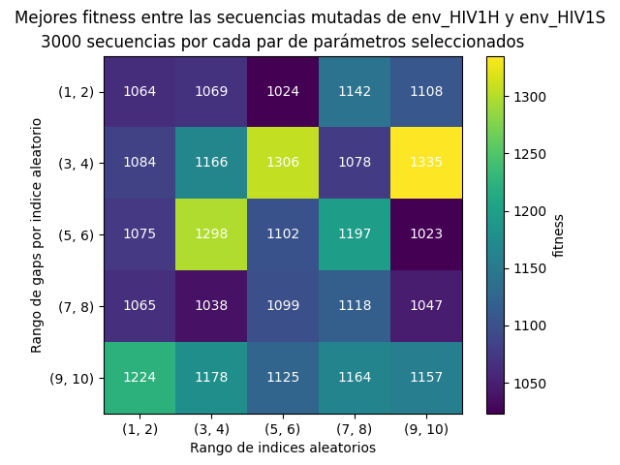

Los resultados derivados del análisis de 3000 secuencias generadas para cada conjunto de parámetros seleccionados revelan patrones significativos en cuanto a la obtención de alineaciones óptimas y subóptimas en las secuencias mutadas.

Estos resultados indican que, en la población de secuencias generadas, se suelen encontrar las mejores alineaciones de genes cuando se utilizan rangos de índices aleatorios entre $\left(3, 4\right)$ y $\left(9, 10\right)$, así como rangos de gaps por índice aleatorio entre $\left(3, 4\right)$ y $\left(5, 6\right)$.

### Modificador Cruce de Secuencias

El modificador de cruce de secuencias (MCS) es un algoritmo genético basado en el problema de la mochila (knapsack problem). En este enfoque, se generan nuevas secuencias cruzando genes de secuencias previamente modificadas, utilizando un punto de cruce generado de manera aleatoria. Este algoritmo incorpora funcionalidades similares a las utilizadas en el problema de la mochila, su objetivo principal es aplicar estas técnicas al alineamiento de genes.

El MCS desempeña un papel complementario al modificador simple de secuencias (MSS) mientras que el MSS se encarga de generar una población de secuencias mutadas a partir de una secuencia original, el MCS trabaja con las secuencias previamente generadas por el MSS. En otras palabras, estos dos modificadores colaboran en el proceso de manipulación de secuencias de genes.

El proceso se inicia con el MSS, que crea una población de secuencias mutadas a partir de una secuencia de referencia específica. Luego, estas secuencias mutadas se utilizan como entrada para el MCS, este algoritmo cruza las secuencias previamente generadas, combinando segmentos de genes de diferentes secuencias mutadas de manera aleatoria, lo que resulta en una nueva población de secuencias mutadas con una mayor diversidad genética.

En conjunto, estos dos modificadores de secuencias trabajan de manera sinérgica para generar y diversificar las secuencias mutadas, lo que es esencial para la investigación en el campo del alineamiento de genes y la exploración de variantes genéticas relevantes, la combinación de estas estrategias permite abordar de manera efectiva la optimización y la diversificación de las secuencias en el contexto del alineamiento genético.

### Secuencias generadas por el MSS

De manera ilustrativa, presentamos dos secuencias genéticas, cada una con su propia longitud y una disposición específica de genes. Estas secuencias actúan como punto de partida para un proceso de manipulación genética con el fin de generar variantes controladas:

* Primera Secuencia: -A-A-A-B-B-B-C-C-C-D-D-D-E-E-E-
* Segunda Secuencia: AAA-BBB-CCC-DDD-EEE

Es importante destacar que estas secuencias poseen diferencias tanto en su longitud como en la composición de genes presentes. Nuestro objetivo principal es crear variantes de estas secuencias sin alterar el orden de los genes existentes, pero permitiendo mutaciones (gaps) controladas mediante la introducción de un punto de cruce.

### Proceso de Mutación implementado el MCS

Este proceso de mutación opera mediante la generación aleatoria de un punto de cruce, a continuación, se presentan las secuencias resultantes después de aplicar esta técnica con un punto de cruce generado al azar en el índice 6:

* Primera Secuencia: AAA-BBB-C-C-C-D-D-D-E-E-E
* Segunda Secuencia: -A-A-A-B-B-B-CCC-DDD-EEE

En el primer caso, observamos que la primera secuencia experimenta mutaciones a partir del punto de cruce. Antes del punto de cruce, los genes permanecen con las mutaciones implementadas por el MSS, y es después de este punto que algunos genes sufren nuevas mutaciones al implementar el MCS, creando una variante de la secuencia originalmente mutada.

En cuanto a la segunda secuencia, se presenta un fenómeno similar de mutación; sin embargo, los cambios se producen en diferentes ubicaciones debido al punto de cruce, nuevamente, antes del punto de cruce, la secuencia se mantiene sin modificaciones, y es después de este punto que se producen alteraciones en los genes.

Este proceso de modificación de secuencias es esencial para explorar y generar nuevas variantes genéticas mientras se preserva la estructura y el orden original de los genes.

## Modificador de Reacciones Químicas

El Modificador de Reacciones Químicas (MRQ) se basa en una fusión única de conceptos químicos y bioinformáticos y se ha adaptado específicamente para abordar el desafío crucial del alineamiento de secuencias genéticas. El enfoque se asemeja a una simulación de reacciones químicas, donde las secuencias de genes se comportan como moléculas. Cada secuencia se asocia con una energía potencial y cinética, lo que rige su estructura y dinámica a lo largo del proceso de alineamiento.

En este contexto, el modificador modela cuatro tipos fundamentales de interacciones:

* **Colisiones Ineficaces:** Simulan colisiones suaves que se asemejan a colisiones con una barrera energética. Cuando una secuencia de genes colisiona con una barrera, se permite un cambio gradual en su estructura, reflejando mutaciones leves en el genoma.
* **Descomposición:** Cuando una secuencia choca con una barrera de alta energía, se desencadena una reacción de descomposición. Esto resulta en la división de la secuencia en dos o más fragmentos, generando secuencias diferentes. La energía se redistribuye entre los fragmentos, manteniendo la energía total constante.
* **Colisiones Ineficaces entre Moléculas:** Similar a las colisiones ineficaces con una barrera, pero involucra la interacción de dos secuencias. Si ambas secuencias poseen suficiente energía, experimentarán un cambio en su estructura.
* **Síntesis:** En esta reacción, dos secuencias colisionan y se fusionan en una secuencia nueva. Esta reacción es altamente energética y genera una secuencia distinta a las originales.

El algoritmo evalúa la energía potencial entre las secuencias de genes y decide si permite estos cambios. La energía cinética juega un papel crítico, ya que las secuencias deben contar con suficiente energía para superar las barreras energéticas y cambiar su estructura.

En situaciones en las que la energía cinética podría resultar insuficiente, se emplea un "buffer de energía" para gestionar y posibilitar las modificaciones.

El proceso de modificación de reacciones químicas se implementa de manera conjunta con el Modificador Simple de Secuencias (MSS). El algoritmo inicia generando una población de $n$ secuencias con genes mutados utilizando el MSS. Luego, se seleccionan aleatoriamente dos secuencias de esta población con el propósito de llevar a cabo una reacción química. La elección de la reacción química específica se realiza de manera aleatoria entre las cuatro reacciones posibles. En caso de que la reacción química sea exitosa, se procede a actualizar la población de secuencias.

En cuanto a los valores predeterminados para el "buffer de energía" y el número de colisiones, se establecen en $0.01$ y $100$, respectivamente. Estos valores se han consolidado como las recomendaciones óptimas que generalmente ofrecen los resultados más favorables.

## Recocido Simulado

La idea fundamental detrás del Recocido Simulado es explorar el espacio de soluciones en busca de la mejor solución posible, evitando quedar atrapado en óptimos locales. Esto se logra mediante una búsqueda que acepta soluciones subóptimas con cierta probabilidad en las etapas iniciales y disminuye gradualmente esa probabilidad a medida que avanza el algoritmo. Esta característica permite al Recocido Simulado escapar de óptimos locales y buscar soluciones globales en el espacio de búsqueda.

El algoritmo comienza con una solución inicial y un parámetro de temperatura que controla la probabilidad de aceptar soluciones subóptimas. A medida que el algoritmo avanza, la temperatura se reduce gradualmente según un programa predefinido (por ejemplo, un enfriamiento exponencial).

A temperaturas más altas, es más probable que se acepten soluciones subóptimas, lo que permite explorar el espacio de búsqueda de manera más amplia. A temperaturas más bajas, la probabilidad de aceptar soluciones subóptimas disminuye, lo que hace que el algoritmo se enfoque en refinar la solución actual.

El proceso continúa hasta que se cumple un criterio de parada, que puede ser un número máximo de iteraciones, una temperatura mínima, o una mejora insuficiente en la solución. Al final de la ejecución, el Recocido Simulado devuelve la mejor solución encontrada durante todo el proceso.

**Recocido Simulado adaptado al Alineamiento de Secuencias**

El algoritmo ha sido adaptado específicamente para el alineamiento de secuencias genéticas. Utiliza el enfoque de recocido simulado para generar soluciones alternativas a partir de una secuencia original, aplicando mutaciones controladas con el MS. El criterio de evaluación utilizado para determinar la calidad de las nuevas soluciones se basa en su alineación con una secuencia de referencia establecida inicialmente.

El proceso comienza con la secuencia original y aplica mutaciones utilizando el MS. Luego, se calcula el alineamiento de cada secuencia mutada con respecto a la secuencia de referencia utilizando un enfoque de alineación de genes.

Durante la ejecución del algoritmo, se lleva a cabo el proceso de recocido simulado, donde se aceptan o rechazan las nuevas soluciones en función de su capacidad para mejorar el alineamiento con la secuencia de referencia. Si una nueva solución presenta un alineamiento mejorado, se acepta automáticamente. En caso contrario, la aceptación se determina probabilísticamente, lo que permite al algoritmo explorar soluciones subóptimas en busca de una mejora global.

El proceso se repite hasta que se cumple un criterio de parada, como alcanzar una temperatura mínima o no lograr una mejora significativa en el alineamiento. El resultado final es la mejor secuencia encontrada durante la ejecución del algoritmo, la cual se considera como una solución óptima o subóptima en términos de alineación de genes.

# CAPITULO IV. EXPERIMENTACIÓN Y RESULTADOS

## **Comparativa de Metaheurísticas**

### Generación de Secuencias

Se construyó una lista de secuencias mutadas que varió en tamaño, comenzando con 200 secuencias y aumentando gradualmente en incrementos de 100 secuencias en cada iteración.

Se proyecta un total aproximado de 10,500 secuencias generadas por los modificadores que generan nuevas secuencias. No obstante, debido a la naturaleza del algoritmo de reacciones químicas, este proceso puede dar como resultado la generación o eliminación de secuencias. Como resultado final, se obtuvieron 10,179 secuencias.

### Modificadores de Secuencias

El primer modificador de secuencias utilizado en este estudio fue el denominado "Modificador Simple de Secuencias" (MSS). Las secuencias generadas mediante este modificador se utilizaron como entrada para dos modificadores adicionales: el "Modificador Cruce de Secuencias" (MSC) y el "Modificador de Reacciones Químicas" (MRQ). Estos últimos generaron nuevas secuencias a partir de las generadas por el MSS.

Cada modificador de secuencias se implementó de manera independiente, y se registró el mejor valor de aptitud (fitness) obtenido para cada conjunto de secuencias generadas en cada iteración.

### Representación Gráfica y Numérica de Resultados Obtenidos

Los resultados de esta evaluación se presentan a través de una gráfica que ilustra la evolución de la aptitud en función del número de secuencias generadas. Asimismo, se proporcionan los resultados numéricos de interés.

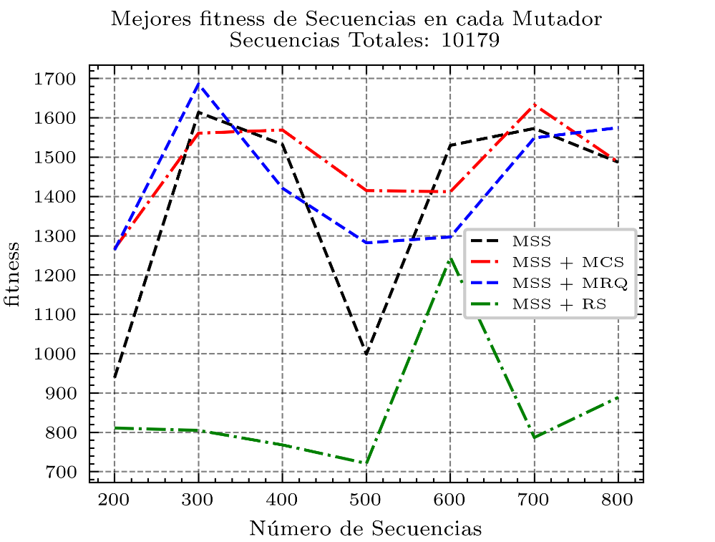

### Resultados Numéricos

Tiempo Transcurrido (min): 87.34

* **Modificador Simple de Secuencias (MSS):** [939, 1614, 1532, 999, 1530, 1573, 1487]
* **MSS + Modificador Cruce de Secuencias (MSC):** [1267, 1561, 1569, 1415, 1412, 1633, 1487]
* **MSS + Modificador Reacciones Químicas (MRQ):** [1264, 1686, 1421, 1282, 1297, 1549, 1575]
* **MSS + Recocido Simulado (SR):** [811, 805, 768, 721, 1245, 787, 889]

### Media Aritmética y Desviación Típica de Aptitud

* **MSS:** 1382.0, 264.22
* **MSS + MSC:** 1477.71, 114.72
* **MSS + MRQ:** 1439.14, 154.63
* **MSS + SR:** 860.86, 163.71

## Análisis del Algoritmo de Recocido Simulado

En el marco de esta investigación, se llevó a cabo un riguroso análisis del algoritmo de Recocido Simulado, una de las metaheurísticas utilizadas en la optimización del alineamiento de genes en secuencias. Este algoritmo se caracteriza por su singularidad al emplear una única secuencia como base de operación, en contraste con otros modificadores que trabajan con múltiples secuencias. En esta sección, se presenta una evaluación detallada de los resultados obtenidos, así como una comparativa con otros modificadores de secuencias.

### Parámetros del Algoritmo

Para el funcionamiento del algoritmo de Recocido Simulado, se empleó una secuencia generada previamente por el "Modificador Simple de Secuencias (MSS)", la cual sirvió como punto de partida en cada iteración. Los parámetros utilizados para el algoritmo se seleccionaron cuidadosamente, basándose en experimentos previos que demostraron que ciertos valores tienden a proporcionar los mejores resultados en términos de la aptitud de los genes de las secuencias.

Los parámetros utilizados fueron los siguientes:

* **Temperatura Alta:** 1000
* **Temperatura Final:** 0.01
* **Tasa de Enfriamiento:** 0.99
* **Criterio de Metrópolis:** 100

Estos valores fueron elegidos tras un análisis exhaustivo y se mantuvieron constantes a lo largo de las iteraciones para garantizar la consistencia en la evaluación.

### Resultados y Comparativa

Los resultados obtenidos revelan que, en términos de mejor aptitud, el "Modificador de Reacciones Químicas" se destaca como el más efectivo. Sin embargo, en un análisis promedio, el "Modificador de Cruce de Secuencias" suele ofrecer resultados ligeramente superiores. Cabe destacar que el "Modificador de Recocido Simulado" trabaja principalmente con una sola secuencia, utilizándola como base para la generación de nuevas secuencias según su algoritmo interno.

Esta singularidad puede explicar por qué su rendimiento no alcanza el nivel de otros modificadores que operan con múltiples secuencias.

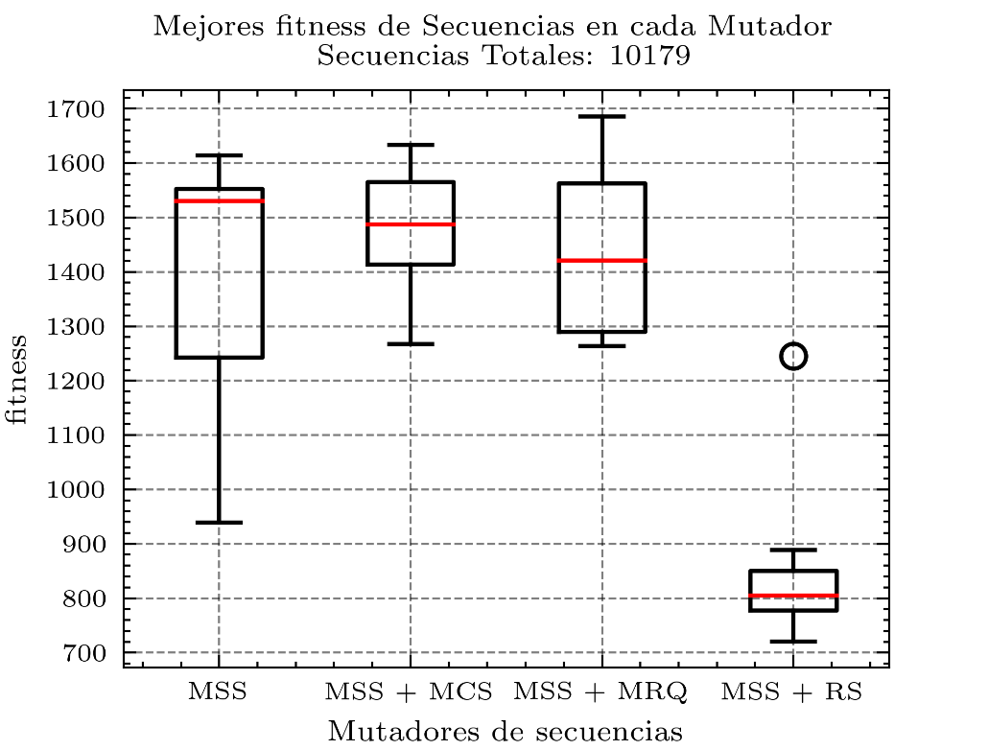

No obstante, es relevante señalar que el mejor valor de aptitud alcanzado por el algoritmo de Recocido Simulado se equipara al de otros modificadores de secuencias, sin embargo, los resultados del algoritmo no son tan satisfactorios en comparación con los demás modificadores, que, en la mayoría de los casos, superan sus resultados.

Este análisis y comparativa detallada aportan conocimientos valiosos en la selección de la metaheurística más adecuada para la optimización del alineamiento de genes en secuencias, contribuyendo al avance de la bioinformática y la genómica.

# REFERENCIAS BIBLIOGRAFICAS

* Smith, T. F., & Waterman, M. S. (1981). Identification of common molecular subsequences. Journal of Molecular Biology, 147(1), 195-197.
* Needleman, S. B., & Wunsch, C. D. (1970). A general method applicable to the search for similarities in the amino acid sequence of two proteins. Journal of Molecular Biology, 48(3), 443-453.
* Egea, J. A., & Riff, M. C. (2019). Bioinspired optimization methods for sequence alignment. Briefings in Functional Genomics, 18(6), 405-416.